附件2
银川二中教育集团2020年公开选调教师报名资格审查表
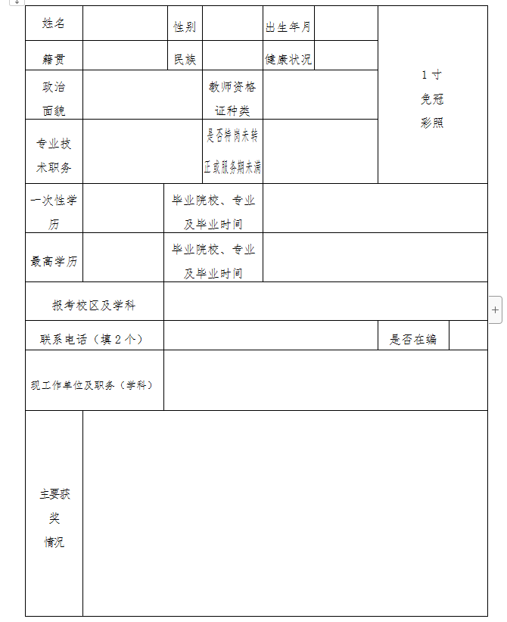
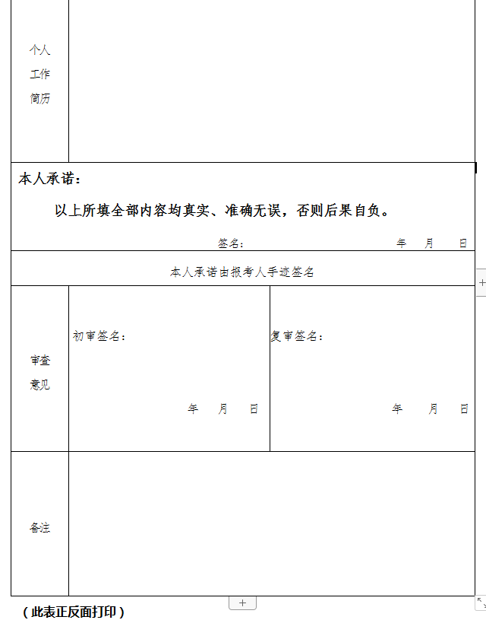
银川市第二中学
宁夏回族自治区银川市兴庆区英才巷151号

